Módulo de Práctica Deportiva y Ejercicio Físico (MOPRADEF), 2022

- En áreas urbanas, 42.1 % de la población de 18 años y más dijo que, en su tiempo libre, practica algún deporte o ejercicio físico, como fútbol, basquetbol, aeróbics, bicicleta, caminar u otro.
- De esta población activa físicamente, 55.0 % lo hace con el nivel de suficiencia requerida (tiempo e intensidad) para mejorar la salud.
- En cuanto a la división por sexo, 49.5 % de los hombres y 35.6 % de las mujeres realizaron alguna actividad física. La brecha fue de 13.9 puntos porcentuales.
- 29.4 % de la población de 18 años y más nunca ha realizado deporte o ejercicio físico en su tiempo libre.

El Instituto Nacional de Estadística y Geografía (INEGI) presenta los resultados del Módulo de Práctica Deportiva y Ejercicio Físico (MOPRADEF) 2022. Este ofrece información sobre las características de la práctica de ejercicio físico entre la población de 18 años y más, así como las principales razones que dan quienes no lo practican.

El MOPRADEF se levantó en noviembre de 2022 y contiene datos sobre la actividad físico-deportiva de la población, como: frecuencia, duración e intensidad de la práctica, así como su caracterización y los motivos para desempeñarse en estas actividades. Estos insumos contienen información relevante para las instituciones vinculadas con la salud y el deporte en México.

Principales resultados

De acuerdo con la Organización Mundial de la Salud (OMS), quienes realizan actividad física gozan de mejor salud y tienen menor riesgo de padecer dolencias, en comparación con las personas inactivas. En la población adulta, la actividad física se realiza durante el tiempo libre o los desplazamientos (por ejemplo, en paseos a pie o en bicicleta) y mediante actividades ocupacionales (el trabajo), en tareas domésticas, en el contexto de las actividades diarias, familiares y comunitarias. El MOPRADEF pregunta a la o el informante si en su tiempo libre practica algún deporte o ejercicio físico. De la población en México de 18 años y más que vive en área urbana, 57.9 % respondió que no y 42.1 %, que sí.

A lo largo de los levantamientos del módulo, el porcentaje de personas que realizan actividad física durante su tiempo libre no ha presentado variaciones estadísticamente significativas. Sin embargo, en 2021, se obtuvo el segundo valor más bajo desde 2013. Para noviembre de 2022, el indicador mostró un dato similar al de 2019; es decir, se retomaron los niveles anteriores a la pandemia.

Gráfica 1
Población de 18 años y más activa físicamente^{1/}
(Porcentaje)

^{1/} Población de 18 años y más que declaró realizar deporte o ejercicio físico como fútbol, basquetbol, aeróbics, bicicleta,
caminata u otro.
Nota: En cada barra se presenta la estimación por intervalo de confianza a 90 por ciento.
Fuente: INEGI. Módulo de Práctica Deportiva y Ejercicio Físico, 2013 a 2022

En cuanto a distinción por sexo de la población que realiza actividad física en su tiempo libre, la brecha fue de 13.9 puntos porcentuales; 49.5 % correspondió a hombres y 35.6 %, a mujeres; situación que se mantiene desde los primeros levantamientos del MOPRADEF.

Gráfica 2
Población de 18 años y más activa físicamente, según sexo
(Porcentaje)

Nota: En cada barra se presenta la estimación por intervalo de confianza a 90 por ciento.
Fuente: INEGI. Módulo de Práctica Deportiva y Ejercicio Físico, 2013 a 2022

Respecto a los hombres que realizan alguna actividad física en su tiempo libre, el grupo de 18 a 24 años fue el más activo (73.6 %) y, el de 45 a 54 años, el menos (35.9 %).

Gráfica 3
Hombres de 18 años y más activos físicamente, por grupos de edad
(Porcentaje)

Fuente: INEGI. Módulo de Práctica Deportiva y Ejercicio Físico, 2019 a 2022

Con información a noviembre 2022, el grupo de mujeres con mayor actividad física en el tiempo libre fue el de 25 a 34 años, con 41.9 por ciento. El de menor porcentaje fue el de 35 a 44 años, con 31.4 por ciento.

Gráfica 4
Mujeres de 18 años y más activas físicamente, por grupos de edad
(Porcentaje)

Fuente: INEGI. Módulo de Práctica Deportiva y Ejercicio Físico, 2019 a 2022

Para que la actividad física mejore la salud, se la puede valorar según el tiempo semanal que se le dedica y la intensidad (moderada o vigorosa) con la que se realiza. Así se califica el nivel de suficiencia de la actividad física en el tiempo libre. Por semana, más de la mitad de la población activa físicamente realizó su práctica físico-deportiva con un nivel suficiente y cuatro de cada 10 lo hicieron de forma insuficiente.

Gráfica 5
Población de 18 años y más activa físicamente, por nivel de suficiencia
(Distribución porcentual)

Nota: En el nivel no declarado está la población que contestó que sí realiza práctica físico-deportiva en su tiempo libre, pero la semana anterior a la entrevista no lo hizo.
Fuente: INEGI. Módulo de Práctica Deportiva y Ejercicio Físico, 2022

Si se considera a la totalidad de personas de 18 años y más en áreas urbanas, únicamente 23.2 % de la población realiza actividad física de forma suficiente en su tiempo libre. El resto podría calificarse como no activa físicamente.

Gráfica 6
Población de 18 años y más por condición de práctica físico-deportiva
en tiempo libre^{1/}
(Distribución porcentual)

^{1/} Condición de actividad física con base en el nivel de suficiencia
Fuente: INEGI. Módulo de Práctica Deportiva y Ejercicio Físico, 2022

El total de personas de 18 años y más en áreas urbanas que realizan actividad física de forma suficiente es similar a lo largo de las series históricas del MOPRADEF. Incluso en 2020 y 2021 —años en los que se registró afectación por la pandemia por la COVID-19—, el porcentaje de población activa con nivel de suficiencia se mantuvo.

Gráfica 7
Población de 18 años y más con nivel de suficiencia de actividad física
(Porcentaje)

Nota: En cada barra se presenta la estimación por intervalo de confianza a 90 por ciento.
Fuente: INEGI. Módulo de Práctica Deportiva y Ejercicio Físico, 2013 a 2022

Por otra parte, en cuanto al nivel de suficiencia según sexo de la población activa físicamente, no hay diferencias importantes: más de la mitad de las mujeres y de los hombres alcanzaron el nivel de suficiencia y, para ambos sexos, cuatro de cada 10 personas realizaron actividad con un nivel insuficiente para mejorar la salud.

Gráfica 8
Población de 18 años y más activa físicamente, por nivel de suficiencia
según sexo
(Distribución porcentual)

Fuente: INEGI. Módulo de Práctica Deportiva y Ejercicio Físico, 2022
El tiempo promedio semanal de práctica físico-deportiva, tanto para hombres como para mujeres que alcanzaron nivel de suficiencia, fue superior a cinco horas. La población que cumplió un nivel insuficiente realizó menos de dos horas semanales de ejercicio.

Gráfica 9
Tiempo promedio semanal de práctica físico-deportiva en tiempo libre de la población de 18 años y más activa físicamente, por nivel de suficiencia, según sexo
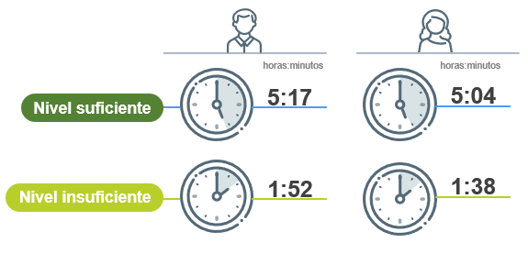
Fuente: INEGI. Módulo de Práctica Deportiva y Ejercicio Físico, 2022

Los espacios físicos en donde la población realizó más actividad físico-deportiva fueron los lugares públicos (parque, calle, campo, plaza). Desde el inicio de la pandemia hasta este último levantamiento, este porcentaje aumentó.

Gráfica 10
Población de 18 años y más activa físicamente, por el lugar de práctica
Distribución porcentual

Nota: «Instalaciones privadas (donde trabaja o estudia)» incluye la opción «otro».
Fuente: INEGI. Módulo de Práctica Deportiva y Ejercicio Físico, 2019 a 2022

Nótese que, en los distintos años, el porcentaje del nivel suficiente para mejorar la salud es mayor cuando las instalaciones o lugares para realizar actividad físico-deportiva son privadas. Para 2022 fue de 66.4 % en instalaciones o lugares privados y de 51.9 % para quienes asistieron a instalaciones o lugares públicos.

Gráfica 11
Población de 18 años y más activa físicamente, por nivel de suficiencia
según lugar de práctica físico-deportiva
(Distribución porcentual)
En instalaciones o lugares privados
En instalaciones o lugares públicos

Nota: «Instalaciones o lugares privados» comprende instalaciones privadas, de estudio, trabajo o domicilios particulares.
Fuente: INEGI. Módulo de Práctica Deportiva y Ejercicio Físico, 2019 a 2022

En 2022, el motivo principal para realizar actividad físico-deportiva en el tiempo libre, sin importar si se cumplió o no con un nivel suficiente de actividad física, fue la salud, con 67.1 por ciento.

Gráfica 12
Población de 18 años y más activa físicamente, por motivo
para la práctica físico-deportiva
(Distribución porcentual)

Nota: La suma de los porcentajes no corresponde a 100 %, ya que en 2019 se omite 0.3 %; en 2020, 0.1 % y en 2022, 0.7 % de la opción «otro motivo», como salir a caminar por ejercitar a la mascota o por no gastar en transporte.
Fuente: INEGI. Módulo de Práctica Deportiva y Ejercicio Físico, 2019 a 2022

El MOPRADEF pregunta, a quienes realizan actividad física, quién fue la figura que las o los motivó a hacer ejercicio. Siete de cada 10 personas respondieron nadie.

Gráfica 13
Población de 18 años y más activa físicamente, por principal influencia
para realizar actividad físico-deportiva
(Distribución porcentual)

Fuente: INEGI. Módulo de Práctica Deportiva y Ejercicio Físico, 2022
Siete de cada 10 personas de la población activa físicamente declararon que, en sus colonias, hay instalaciones o lugares públicos para realizar deporte o ejercicio físico. El porcentaje que calificó como buenas las condiciones de estos lugares fue 45.3 por ciento.
Gráfica 14
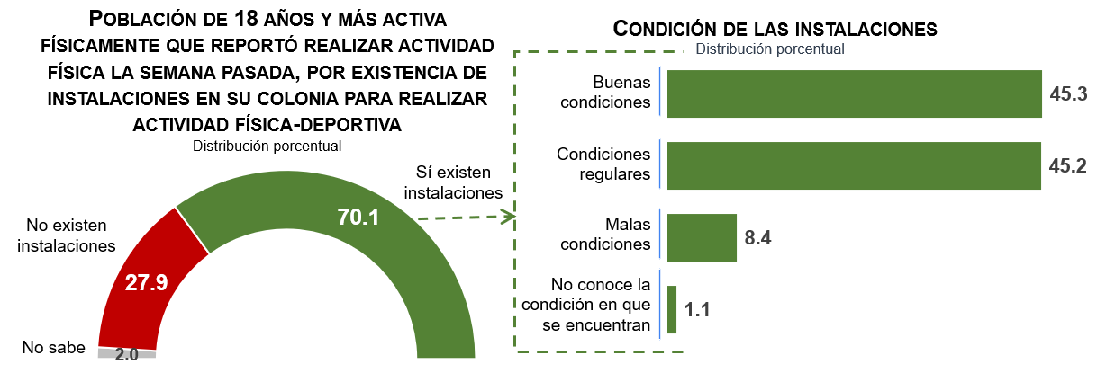
Fuente: INEGI. Módulo de Práctica Deportiva y Ejercicio Físico, 2022

Población inactiva físicamente
Con información de noviembre de 2022, 57.9 % de la población de 18 años y más declaró no hacer práctica físico-deportiva en su tiempo libre. De este universo, 70.6 % mencionó que alguna vez ha realizado práctica físico-deportiva y 29.4 % dijo nunca haber realizado deporte o ejercicio físico.
En su distinción por sexo, 64.4 % de las mujeres mencionó ser inactiva físicamente; de ese total, 24.5 % dijo nunca haber realizado prácticas físico-deportivas. En contraparte, 50.5 % de los hombres declaró no hacer ejercicio y 8.4 % dijo nunca haberlo realizado.

Gráfica 15
Población de 18 años y más inactiva físicamente, por antecedente
de práctica físico-deportiva según sexo
(Porcentaje)

Fuente: INEGI. Módulo de Práctica Deportiva y Ejercicio Físico, 2022

La población que ha realizado alguna vez práctica físico-deportiva y actualmente no lo hace, reportó la falta de tiempo, el cansancio por el trabajo y los problemas de salud como las principales razones para el abandono del ejercicio.

Gráfica 16
Población de 18 años y más inactiva físicamente que alguna vez realizó
práctica físico-deportiva, por razón principal de abandono
(Distribución porcentual)

Fuente: INEGI. Módulo de Práctica Deportiva y Ejercicio Físico, 2022

La población inactiva físicamente que declaró nunca haber realizado práctica físico-deportiva dio, como las primeras dos razones para no hacerlo, las mismas que las de la población que alguna vez lo realizó. Destacó, en tercer lugar, la pereza (16.9 %).

Gráfica 17
Población de 18 años y más inactiva físicamente que nunca ha realizado práctica físico-deportiva, por razón principal
(Distribución porcentual)

Fuente: INEGI. Módulo de Práctica Deportiva y Ejercicio Físico, 2022

Los resultados de este proyecto ofrecen un panorama sobre la prevalencia y las características asociadas a la práctica físico-deportiva de la población mexicana. El propósito es contribuir al diseño de políticas públicas orientadas al fomento del deporte y la actividad física.

Para consultas de medios y periodistas, escribir a: comunicacionsocial@inegi.org.mx
o llamar al teléfono (55) 52-78-10-00, exts. 1134, 1260 y 1241.

Dirección de Atención a Medios/ Dirección General Adjunta de Comunicación

ANEXO

NOTA TÉCNICA

El MOPRADEF se levantó por primera vez en 2013. El módulo recaba información acerca de la actividad físico-deportiva y su objetivo es mejorar la condición física y psíquica, el desarrollo de relaciones sociales o la obtención de resultados en competencia a todos los niveles.

Características metodológicas del MOPRADEF:
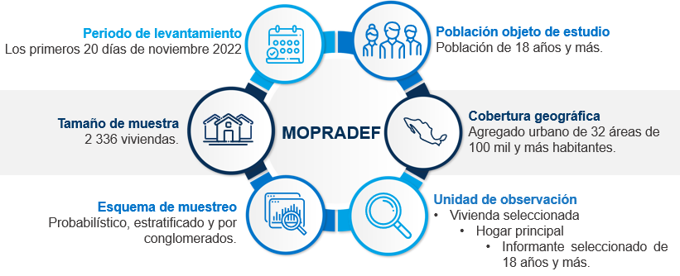

Objetivo general

El MOPRADEF tiene la finalidad de generar información estadística sobre la participación de hombres y mujeres de 18 años y más en la práctica de algún deporte o la realización de ejercicio físico en su tiempo libre. El módulo también indaga sobre otras características de interés sobre estas actividades físicas. El objetivo es formular políticas públicas encaminadas a mejorar la salud y la calidad de vida de las personas que residen en México.

Objetivos específicos

- Identificar las principales características de la práctica deportiva y del ejercicio físico que realiza la población a la semana, tales como frecuencia, duración e intensidad, horario y lugar donde se lleva a cabo.
- Conocer el motivo principal y la influencia que impulsó la práctica físico-deportiva de la población.
- Conocer la disponibilidad de espacios públicos para realizar deporte y ejercicio físico y la percepción que tiene la población sobre el estado físico de estos.
- Conocer la razón principal para no realizar actividad físico-deportiva y, con ello, identificar oportunidades para el fomento de su práctica.
- Conocer si la población que no realiza actividad físico-deportiva alguna vez practicó deporte o ejercicio físico y el motivo de su abandono.

Instrumento de captación

El módulo tiene 18 preguntas que se dividen en población inactiva físicamente, población activa físicamente y población activa físicamente con nivel no declarado de actividad físico-deportiva.

La primera pregunta es un filtro y se aplica para toda la población de 18 años y más.

- Condición de actividad físico-deportiva en tiempo libre.

A la población inactiva físicamente (ya sea que alguna vez practicó actividad físico-deportiva o que nunca realizó dicha actividad) se le pueden aplicar hasta cuatro preguntas. Lo anterior si la o el informante considera realizar deporte o ejercicio físico próximamente.

- Condición de actividad físico-deportiva en el pasado
- Razón principal de abandono de la actividad físico-deportiva
- Razón principal de falta de práctica físico-deportiva
- Disposición para la práctica de actividad físico-deportiva
- Requisito para la práctica de actividad físico-deportiva

A la población activa físicamente se le puede aplicar hasta 11 preguntas, pues interesa obtener información sobre las características de la actividad físico-deportiva que realiza en su tiempo libre, como:

- Tipo de actividad físico-deportiva practicada
- Frecuencia de actividad físico-deportiva (número de días de la semana pasada)
- Duración diaria aproximada de actividad físico-deportiva (semana pasada)
- Intensidad de la actividad físico-deportiva (semana pasada)
- Lugar de la práctica de actividad físico-deportiva
- Horario de preferencia para la práctica de actividad físico-deportiva
- Motivo principal para la práctica de actividad físico-deportiva
- Influencia principal para la práctica de actividad físico-deportiva
- Condición de acompañamiento para la práctica físico-deportiva
- Conocimiento de las instalaciones o lugares en la colonia de residencia para la práctica de actividad físico-deportiva
- Percepción sobre las condiciones de mantenimiento de lugares en la colonia de residencia para la práctica de actividad físico-deportiva

En la categoría activos físicamente con nivel no declarado de actividad físico-deportiva se realizan cuatro preguntas. Las primeras tres corresponden a la categoría activos físicamente. No obstante, si la o el informante declara que la semana pasada no realizó deporte ni ejercicio físico, se pregunta:

- Razón principal por la cual no realizó actividad físico-deportiva en ese periodo de referencia.

Categorías según la condición de práctica físico-deportiva

En el marco de las recomendaciones de la OMS, en el MOPRADEF se definen categorías con base en la condición de práctica físico-deportiva y nivel de suficiencia, clasificado según la relación entre frecuencia, duración e intensidad de la práctica de algún deporte o ejercicio físico en el tiempo libre, durante la semana previa a la entrevista. Las categorías para la condición de práctica físico-deportiva utilizadas en el MOPRADEF son las siguientes.

Activos físicamente. Población de 18 años y más que realiza práctica físico-deportiva en su tiempo libre.

Quienes realizan actividades físicas se dividen en personas:

- Con nivel suficiente de práctica físico-deportiva; es decir, que realizaron práctica físico-deportiva en su tiempo libre de la semana pasada, al menos tres días por semana y acumularon un tiempo mínimo de 75 minutos con una intensidad vigorosa, o bien, 150 minutos con intensidad moderada.
- Con nivel insuficiente de práctica físico-deportiva; es decir, que realizaron práctica físico-deportiva en su tiempo libre de la semana pasada, menos de tres días por semana, o no acumularon el tiempo mínimo de 75 minutos con una intensidad vigorosa, o bien, 150 minutos con una intensidad moderada.
- Con nivel no declarado de práctica físico-deportiva; que son quienes sí realizan práctica físico-deportiva en su tiempo libre, pero la semana pasada no la realizaron.

Inactivos físicamente. Población de 18 años y más que no realiza práctica físico-deportiva en su tiempo libre.

Se llaman inactivos físicamente a quienes:

- Alguna vez practicaron actividades físico-deportivas en su tiempo libre, pero no lo hacen más.
- Nunca han realizado práctica físico-deportiva en su tiempo libre.

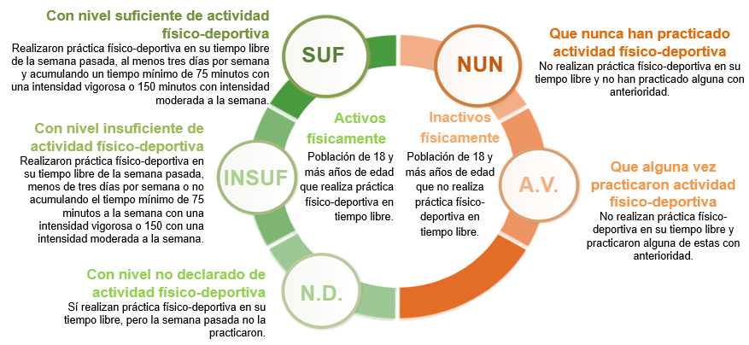

Conceptos básicos

Actividad física en tiempo libre. Es aquélla realizada por una persona que no es necesaria como actividad esencial de la vida cotidiana, y que se realiza a discreción, tales como: participación en deportes, condicionamiento o entrenamiento mediante ejercicios, o actividades recreativas.

Actividad físico-deportiva. Es cualquier forma de actividad física que, a través de participación organizada o no, tiene por objeto la expresión o mejoría de la condición física y psíquica, el desarrollo de las relaciones sociales o la obtención de resultados en competición a todos los niveles.

Este término también puede encontrarse como “práctica físico-deportiva” y se presenta en diversos documentos referentes al tema de la práctica deportiva y ejercicio físico, haciendo referencia a la conjunción de ambas actividades.

Deporte. Subcategoría de la actividad físico-deportiva, especializada, de carácter competitivo que requiere de entrenamiento físico y que generalmente se realiza a altas intensidades. Además, está reglamentada por instituciones y organismos estatales o gubernamentales.

Ejercicio físico. Subcategoría de la actividad físico-deportiva, que es programada, estructurada y repetitiva, además de tener como propósito mejorar y mantener uno o más de los componentes de la aptitud física, la salud y bienestar de la persona.

Inactividad física. Ausencia de práctica deportiva o de ejercicio físico durante el tiempo libre.

Tiempo libre. Aquel tiempo que queda después de cubrir las necesidades y obligaciones del hogar, trabajo o estudio.

El Módulo de Práctica Deportiva y Ejercicio Físico (MOPRADEF) se levanta en el agregado urbano de 32 áreas de 100 mil y más habitantes.
Acumularon un mínimo de 75 minutos semanales de actividad física vigorosa o 150 minutos semanales de actividad física moderada y cumplieron, al menos, con tres días a la semana de práctica de actividad físico-deportiva.
OMS (2010). Recomendaciones mundiales sobre actividad física para la salud (Clasificación NLM: QT 255)
Ver el apartado «Categorías según la condición de práctica físico-deportiva» de la Nota Técnica.
Organización Mundial de la Salud, 2010. Recomendaciones mundiales sobre actividad física para la salud. Disponible en: https://www.paho.org/es/noticias/9-5-2012-recomendaciones-mundiales-sobre-actividad-fisica-para-salud#:~:text=Los%20adultos%20de%2018%20a,de%20actividades%20moderadas%20y%20vigorosas.
Arribas Silvia, Lorena Gil de Montes, José Antonio Arruza, Universidad de País Vasco. Panorámica de la práctica física y deportiva en Gipuzkoa.2011. p. 13. http://www.ehu.es/argitalpenak/images/stories/libros_gratuitos_en_pdf/Ciencias_de_la_Vida/Practica%20deportiva.pdf
Consejo Superior de Deportes. Plan Integral para la actividad física y deporte A+D, España. http://www.planamasd.es/sites/default/files/recursos/libro-plan-a%2Bd.pdf
http://www.definicionabc.com/deporte/gimnasio.php

